Na temelju članka 29. stavka 1. točke 28. Statuta Grada Vodica (“Službeni glasnik Grada Vodica“, broj 12/22), članka 35. Zakona o lokalnoj i područnoj (regionalnoj) samoupravi (“Narodne novine”, broj 33/01, 60/01, 129/05, 109/07, 125/08, 36/09, 36/09, 150/11, 144/12, 19/13, 137/15, 123/17 i 98/19) i članka 7. stavka 1. Zakona o naseljima (“Narodne novine”, broj 39/22), Gradsko vijeće Grada Vodica, po prethodno pribavljenom mišljenju Mjesnog odbora Srima (KLASA: 015-08/22-01/02 URBROJ: 16-22-3 od 08. lipnja 2022. godine) i Povjerenstva Vlade Republike Hrvatske za standardizaciju geografskih imena (KLASA: _________, URBROJ: _________ od _______ 2023. godine), Gradsko vijeće Grada Vodica, na ______ sjednici, od ______________ 2023. godine, donosi

ODLUKU
o imenovanju ulice Bogdanovići

Članak 1.
Ulici na području Grada Vodica koja se proteže od raskrižja s Magistralom D8 zapadno do skretanja za Martinsku od k.č. 7711/6, 7622/9, veći dio k.č. 7622/2, uključujući dio k.č. 4281, dio k.č. 4282, dio k.č. 4283/1, dio k.č. 4283/2, dio k.č. 4278/1, dio k.č. 4278/2, dio k.č. 4278/3, dio k.č. 4277/2, dio k.č. 4277/3, dio k.č. 4275, dio k.č. 4273, dio k.č. 4271/1, dio k.č. 4271/2, dio k.č. 4264/1, dio k.č. 4264/2, dio k.č. 4264/3, dio k.č. 4260/1, dio k.č. 4260/2, dio k.č. 4258/3, dio k.č. 4257, dio k.č. 4255, dio k.č. 4251, dio k.č. 4250, dio k.č. 4245, dio k.č. 4244/1, dio k.č. 4243, dio k.č. 4247, dio k.č. 4244/5, dio javnog dobra k.č. 7690/7, dio k.č. 4235, dio k.č. 4227, dio k.č. 4225/1, dio k.č. 4225/2, dio k.č. 4224, dio k.č. 4221/1, dio k.č. 4221/2, dio k.č. 4220, dio k.č. 4215, dio k.č. 4213, dio k.č. 4212, dio k.č. 4203/1, dio k.č. 4203/2, dio k.č. 4202/9, dio k.č. 4202/7, dio k.č. 4202/6, dio k.č. 4202/5, dio javnog dobra k.č. 7669 i 7668, dio k.č. 4202/4, dio k.č. 4202/2, uključujući k.č. 4657/8, dio k.č. 4656/1, dio javnog dobra 7690/5, dio k.č. 4655, dio k.č. 4653/1, dio k.č. 4653/2, dio k.č. 4930/1, uključujući veći dio k.č. 7714 sve k.o. Srima, određuje se naziv "Bogdanovići", kako je to označeno crvenom linijom u grafičkom prilogu koji čini sastavni dio ove Odluke, a nije predmet objave u „Službenom glasniku Grada Vodica“.

Članak 2.
Državna geodetska uprava, Područni ured u Šibeniku, izvršiti će u svojoj evidenciji upis imenovanja ulice iz članka 1. ove Odluke.

Članak 3.
Ova Odluka stupa na snagu osmi dan od dana objave u „Službenom glasniku Grada Vodica“.

KLASA:
URBROJ:
Vodice, ____________2023. godine

GRADSKO VIJEĆE GRADA VODICA
PREDSJEDNIK
Marko Mačukat, v.r.

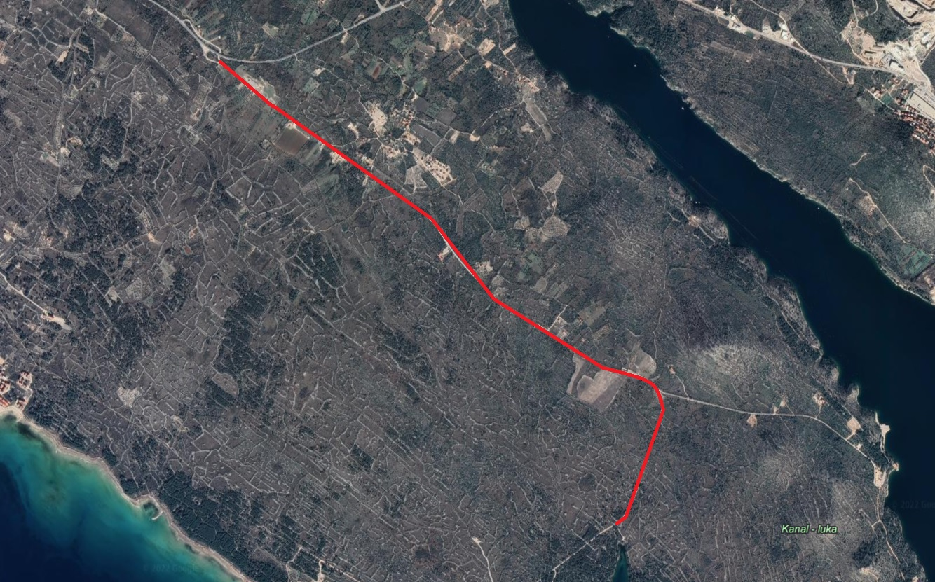

Obrazloženje
Pravna osnova za donošenje ove Odluke je članak 7. stavak 1. Zakona o naseljima („Narodne novine“, broj 39/22) kojim je propisano da ime naselja, ulice i trga određuje odlukom predstavničko tijelo jedinice lokalne samouprave po prethodno pribavljenom mišljenju vijeća mjesnog odbora odnosno drugog oblika mjesne samouprave koji se nalazi na području na kojem se određuje ili mijenja ime naselja, ulice i trga.
Paula i Vice Kulušić dana 27. travnja 2022. godine podnijeli su zahtjev za imenovanje ulice u kojoj se nalazi objekt. U Zahtjevu su naveli da su na čest. zem. 4203/1 K.O. Srima uredili malu prizemnu kuću te da je potrebno imenovati predmetnu ulicu kako bi mogli promijeniti prebivalište, organizirati odvoz otpada, dostavu pošte i sve ostale stavke, nužne za život.
Grad Vodice je Dopisom od 31. svibnja 2022. godine zatražio mišljenje vijeća Mjesnog odbora Srima.
Mjesnog odbor Srima dostavio je Dopis 08. lipnja 2022. godine u kojem je navedeno da su se članovi vijeća Mjesnog odbora na sjednici od 01. lipnja 2022. godine suglasili s nazivom ulice „Bogdanovići“.
Ulica čije se imenovanje predlaže, nalazi se na području Grada Vodica proteže od raskrižja s Magistralom D8 zapadno do skretanja za Martinsku od k.č. 7711/6, 7622/9, veći dio k.č. 7622/2, uključujući dio k.č. 4281, dio k.č. 4282, dio k.č. 4283/1, dio k.č. 4283/2, dio k.č. 4278/1, dio k.č. 4278/2, dio k.č. 4278/3, dio k.č. 4277/2, dio k.č. 4277/3, dio k.č. 4275, dio k.č. 4273, dio k.č. 4271/1, dio k.č. 4271/2, dio k.č. 4264/1, dio k.č. 4264/2, dio k.č. 4264/3, dio k.č. 4260/1, dio k.č. 4260/2, dio k.č. 4258/3, dio k.č. 4257, dio k.č. 4255, dio k.č. 4251, dio k.č. 4250, dio k.č. 4245, dio k.č. 4244/1, dio k.č. 4243, dio k.č. 4247, dio k.č. 4244/5, dio javnog dobra k.č. 7690/7, dio k.č. 4235, dio k.č. 4227, dio k.č. 4225/1, dio k.č. 4225/2, dio k.č. 4224, dio k.č. 4221/1, dio k.č. 4221/2, dio k.č. 4220, dio k.č. 4215, dio k.č. 4213, dio k.č. 4212, dio k.č. 4203/1, dio k.č. 4203/2, dio k.č. 4202/9, dio k.č. 4202/7, dio k.č. 4202/6, dio k.č. 4202/5, dio javnog dobra k.č. 7669 i 7668, dio k.č. 4202/4, dio k.č. 4202/2, uključujući k.č. 4657/8, dio k.č. 4656/1, dio javnog dobra 7690/5, dio k.č. 4655, dio k.č. 4653/1, dio k.č. 4653/2, dio k.č. 4930/1, uključujući veći dio k.č. 7714 sve k.o. Srima.
Predlaže se ulici dodijeliti naziv Bogdanovići, obzirom da se proteže od raskrižja s Magistralom D8 zapadno do skretanja za naselje Martinska prema naselju Bogdanovići.
Dodjeljivanjem naziva ulice Bogdanovići, ime ulice veže se uz naselje prema kojem se proteže.
Nakon što predmetni akt donese Gradsko vijeće Grada Vodica, isti će biti dostavljen Državnoj geodetskoj upravi, Područnom uredu u Šibeniku kako bi mogao izvršiti, u svojoj evidenciji, upis imenovanja ulice.
Odluka o imenovanju ulice je opći akt. Sukladno članku 73. stavku 4. Zakona o lokalnoj i područnoj (regionalnoj) samoupravi 33/01, 60/01, 129/05, 109/07, 125/08, 36/09, 36/09, 150/11, 144/12, 19/13,
137/15, 123/17, 98/19, 144/20) kojim je propisano da opći akt stupa na snagu najranije osmi dan od dana njegove objave, člankom 3. Odluke o imenovanju ulice Bogdanovići je propisano da stupa na snagu osmi dan od dana objave.
Sukladno članku 73. stavku 2. Zakona o lokalnoj i područnoj (regionalnoj) samoupravi 33/01, 60/01, 129/05, 109/07, 125/08, 36/09, 36/09, 150/11, 144/12, 19/13, 137/15, 123/17, 98/19, 144/20) kojim je propisano da prije nego što stupi na snagu opći akt se obvezno se objavljuje u službenom glasilu jedinice, predmetna odluka će se objaviti u „Službenom glasniku Grada Vodica“.
Slijedom navedenog, predlaže se donijeti Odluku o imenovanju ulice Bogdanovići.

